**Defect037-TestCase088缺陷报告文档**

**缺陷对应的测试用例编号：**85-F-CompileAndRunTest-U-D-B

**缺陷优先级：**低优先级

**前提：**打开的C文件已经正确通过编译

**重现步骤：**

（1）打开一个正确的C文件但不进行编译；

（2）点击菜单栏的“运行(R)”以及子菜单栏的“运行”。

**预期结果：**

该文件依然能够通过编译并且再次在编译输出窗口显示编译成功的相关通知。

**实际结果**

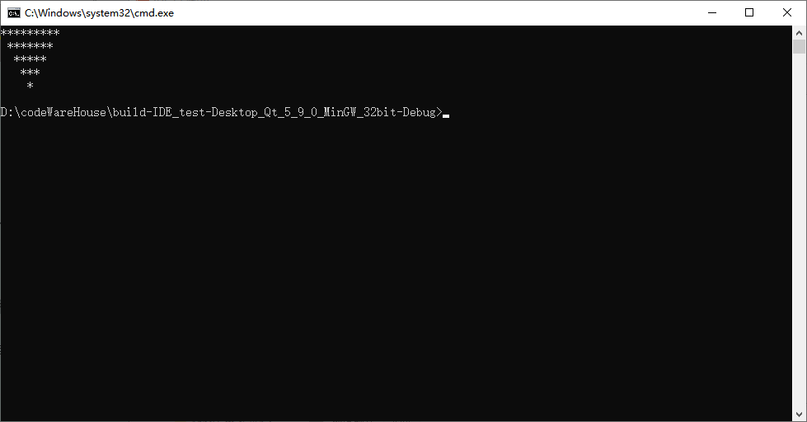

将编译和运行的操作都做了执行，自动完成了编译。

与预期不符合。

**报告人：**张桢

**报告日期：**2022.12.14